«Праздничная круговерть»
Русские народные праздники пришли к нам из глубокой древности. Народ умел работать, умел и отдыхать. Следуя правилу «делу — время, потехе — час», отдыхали и развлекались в праздничные дни. Праздники были в основном религиозные. Самые древние из них, языческие, имели славянское происхождение и были связаны с земледельческим календарём. Остальные праздники - христианские.
«Сегодня речь пойдет о русских праздниках. Основу которых составляли обряды и обрядовые игры», - такими словами началась краеведческая игра для ребят 4 классов «Праздничная круговерть» в Центре туризма и экскурсий 18 декабря. Какие праздники отмечали в старину, что на стол подавали, как вели себя за трапезой, как избу обустраивали, какие развлечения устраивали – об этом поведали нам участники игры из лицея №2, школ №5, 6, 10, 12, 27,43.
Во время выполнения заданий игроки выглядели достойно, их готовили опытные педагоги: Наталья Борисовна Петрова, Татьяна Борисовна Сайгакова, Людмила Геннадиевна Парфенова, Ирина Анатольевна Козлова, Елена Дмитриевна Пыхова, Ольга Альбертовна Снигирева, Екатерина Алексеевна Николаева, Елена Юрьевна Лапина.
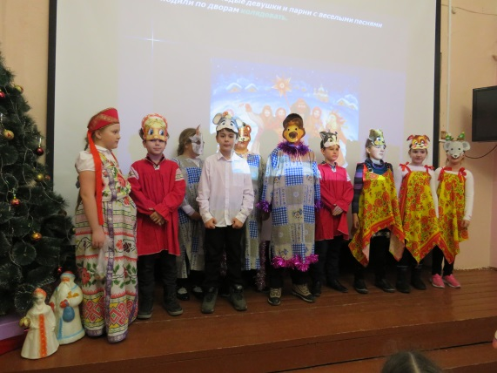
Большую благодарность выражаем студенткам 3 курса группы 309 Н педагогического колледжа за помощь в проведении мероприятия

Педагог-организатор краеведческого отдела
Центра туризма и экскурсий Т.В. Широкова
